**ҚМКҚ №36 «Нұрәлем» бөбекжай-бақшасы**

**2024-2025оқу жылына арналған педагог-психологтың**

**қараша айына арналған жұмыс жоспары**

**Педагог-психолог: Мукашева Зульфия Кобылановна**

**Педагог-психологтың қараша айына арналған жұмыс жоспары**

|  |  |  |  |  |
| --- | --- | --- | --- | --- |
| **№** | **Бағыты** | **Жұмыстың түрі** | **Жас тобы** | **Күні** |
| **1** | **Психодиагностика** | «Заттарды ата» | Ортаңғы топ | 1.11.2024 |
| **2** | **Психологиялық ағарту** | «Сәлем, бұл-менмін» | Ересек топ | 4.11.2024 |
| **3** | **Түзету дамытушылық** | «Зейінді бол» | Ортаңғы топ | 5.11.2024 |
| **4** | **Түзету дамытушылық** | «Бұл неден жасалған» | Ересек топ  (4жас) | 6.11.2024 |
| **5** | **Психологиялық ағарту** | «Армандар» | Мектепалды топ  (5жас) | 7.11.2024 |
| **6** | **Психологиялық ағарту** | «Түрлі-түсті доптар» жаттығуы | Ортаңғы топ  (3жас) | 8.11.2024 |
| **7** | **Психодиагностика** | «Зейінді бол» | Ересек топ  (4жас) | 11.11.2024 |
| **8** | **Психодиагностика** | «Суреттен бірінші нені аңғардыңыз?» | Балабақша қызметкерлері | 12.11.2024 |
| **9** | **Түзету дамытушылық** | «Қазынаны тап» | Мектепалды топ  (5жас) | 13.11.2024 |
| **10** | **Психологиялық ағарту** | «Жағымды сөздер» | Ортаңғы топ  (3жас) | 14.11.2024 |
| **11** | **Психодиагностика** | «Мен қолмен сеземін» | Ортаңғы топ  (3жас) | 15.11.2024 |
| **12** | **Психодиагностика** | «Сіздің туған айыңыз сіз туралы не айтады?» | Педагогтар | 18.11.2024 |
| **13** | **Психодиагностика** | «Дана баланы тәрбиелей аласыз ба?» | Ата-аналар | 19.11.2024 |
| **14** | **Түзету дамытушылық** | «Мен жеңіпазбын» | Мектепалды топ  (5жас) | 20.11.2024 |
| **15** | **Психологиялық ағарту** | «Мен күлгенді ұнатамын» | Ересек топ  (4жас) | 21.11.2024 |
| **16** | **Психологиялық ағарту** | «Табиғат аясында саяхат» атты сергіту сәті | Ортаңғы топ  (3жас) | 22.11.2024 |
| **17** | **Психологиялық ағарту** | «Туған күн» ойыны | Ортаңғы топ  (3жас) | 25.11.2024 |
| **18** | **Психологиялық ағарту** | «Атын атап бояп шық» | Ата-аналар | 26.11.2024 |
| **19** | **Психологиялық ағарту** | «Біз тамшымыз» | Ортаңғы топ  (3жас) | 27.11.2024 |
| **21** | **Психодиагностикалық бағыт** | А.Р. Лурияның қысқа мерзімді есте сақтау қабілетін анықтау | Мектепалды топ  (5жас) | 28.11.2024 |
| **22** | **Түзету дамытушылық** | Аяқталмаған суреттер | Ересек топ  (4жас) | 29.11.2024 |

**Хаттама**

**Зерттеуші топ:** Ортаңғы топ «Балапан»

**Зерттеу уақыты:**01.11.2024ж

**Балалар саны:** 24

**Қатысқандар:** 22

**Қатыспағандар: 2**

**Әдістеме:** «Заттарды ата»

**Мақсаты:** Мектеп жасына дейінгі балалардың сөйлеу процесін зерттеу.

**Тапсырма:** суретте салынған ззаттарды атап, олардың санын айтып бер (бір қарындаш – көп қарындаш).

**Нәтижелерді бағалау:**

Әрбір дұрыс берілген жауапқа бір балдан есептелінеді.

**Даму деңгейінің қорытындысы:**

**Төмен –** 2-0 балл, берілген тапсырманы орындай алған жоқ.

**Орташа** – 5-3 балл, берілген тапсырманың жартысын ғана орындады.

**Жақсы** – 6 балл, берілген тапсырманың барлығын дұрыс орындады.

**Қорытындысы:**

**Орташа деңгей**

1.Ерсайын Ясина

2.Муханова Сафия

3.Тасболат Муса

4.Тәжіғали Байнияз

5.Уразбаева Айлин

6.Құттымұрат Әділбек

7.Үтеміс Арлан

**Жақсы деңгей**

1.Александр Айым

2.Алпамыс Шырын

3.Алпамыс Шырай

4.Асхат Қайсар

5.Бекжан Рамазан

6.Берік Аңсар

7.Ерболат Әлинұр

8.Жайшылық Аяла

9.Жолдасқали Айзере

10.Манарбек Аяулым

11.Манарбекұлы Арсен

12.Мұхит Айсұлтан

13.Нұрхан Аңсар

14.Саламатөызы Рания

15.Саламатұлы Заңғар

16.Табылды Мариям

**Зерттеуші:Педагог-психолог:**

**Зерттеушінің қолы:**



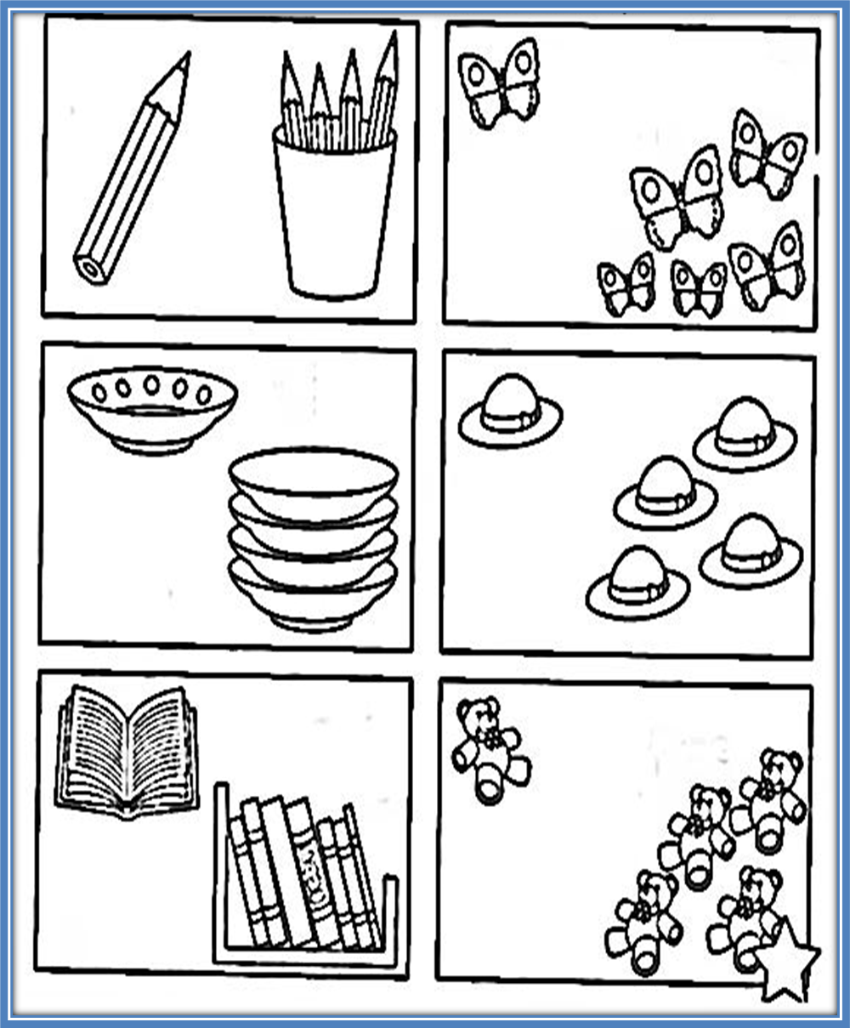

**Хаттама**

**Зерттеуші топ:** Ересек топ «Құлпынай»

**Зерттеу уақыты:**04.11.2024ж

**Балалар саны:** 25

**Қатысқандар:** 25

**Қатыспағандар:** 0

**Ойын:** «Сәлем, бұл – менмін»

**Мақсаты:**

Өзін-өзі таныстыру дағдысын дамыту, тілдесу үшін жағымды байланыс орнату.

**Тапсырма:**

Өзі туралы айту, өзінің қайталанбас дара тұлға екендігін, тренингке қатысушылармен бірге жұмыс жасап, тілдесуге дайын екендігін көрсету.

**Нұсқау:**

Өзіңді көрсет, өзің туралы айтып бер. Өзіңді өзің таныстыру үшін әртүрлі әдістерді пайдалануға болады. Мысалы: жарнама, газеттегі хабарландыру, өзі туралы әңгіме, өлең, ән, афоризм.

**Жаттығуды талдау:**

1.Қай қатысушының өзін-өзі таныстыруы сізге көбірек ұнады, неліктен?

2.Тренингке қатысушы туралы қандай жаңа мәлімет алдыңыз?

3.Шығып сөйлеу барысында сіз адамның ашық, тілектестік қарым-қатынасқа бет бұрғандығын сезіндіңіз бе?

**Қорытындысы:**

Балаларға «Сәлем, бұл – менмін»ойыны ойнатылды.Балаларға ойын өте қатты ұнады.Балалардың белсенділігі ойынға қызығушылығы,қабылдауы өте жақсы дамыған.

**Зерттеуші:Педагог-психолог:**

**Зерттеушінің қолы:**



**Хаттама**

**Топтың аты:** Ортаңғы топ «Құлыншақ»

**Тексерілген күні:** 05.11.2024ж

**Балалар саны:** 24

**Қатысқаны**: 23

**Қатыспағаны:** 1

**Әдістеме:** «Зейінді бол»

**Мақсаты:**

Балалар шеңберге тұрады. Психолог ойынның ережесін түсіндіреді. Мен сендерге әр түрлі қимыл қозғалыстарды көрсетіп тұрамын. Сендер оны қайталап тұруға тиістіңдер. Бірақ мен ескерткен қозғалысын қайталауға болмайды. Кім қайталаса сол ойыннан шығады.Психолог әр түрлі қозғалыстарды көрсетіп, қайталамайтын қозғалысты бірнеше рет көрсетеді.Қай бала шатасса ойыннан шығады. Ойынның жеңімпазы жүргізуші болады. Сол бала қайталанбайтын қозғалысты өзі шығарады.

**Қорытындысы:**

Ортаңғы топқа «Зейінді бол»тақырыбында түзету-дамытушылық жұмыстар жүргізілді.Балалар белсенділікпен қатысты деп айтуға болады.Ойынның ережесін өте жақсы түсінді.

**Зерттеуші:Педагог-психолог:**

**Зерттеушінің қолы:**



**Хаттама**

**Топтың аты:** Ересек топ «Жұлдыз»

**Тексерілген күні:** 06.11.2023ж

**Балалар саны:** 23

**Қатысқаны:** 23

**Қатыспағаны:** 0

**Әдістеме:** «Бұл неден жасалған»

**Ойынның мақсаты:**

-Балаларды табиғи материалдан жасалған заттардың түрлерімен таныстыру;

-әр түрлі материалдан жасалған заттарды топтастыра білуге үйрету;

-балалардың табиғи материалдар туралы түсініктерін бекіту,оның қасиеттері туралы білім беру;

-қоршаған ортаны сүю,заттарды күтіп ұстауға тәрбиелеу.

**Қорытындысы:**

Ересек топқа «Бұл неден жасалған»тақырыбында түзету-дамытушылық жұмыстар жүргізілді.Топтың балаларын белсенділікпен қатысты деп айтуға болады.

**Зерттеуші:Педагог-психолог:**

**Зерттеушінің қолы:**



**Хаттама**

**Зерттеуші топ:** Мектепалды топ «Гүлдер»

**Зерттеу уақыты:**07.11.2024ж

**Балалар саны:** 21

**Қатысқандар:** 21

**Қатыспағандар:** 0

**Ойын:** «Армандар»

**Мақсаты:** Топ жұмысына қолайлы жағдай жасау, тренингтің негізгі принцптерімен таныстыру.

Бәрі көздері жұмулы шеңбер бойымен отырады. Қатысушылар өздерінің тілегіне құлақ түре отырып, келешек кәсібін, қоғамдағы орнын, айналасындағы жақындарын көз алдына елестетуге тырысады. 1,5 минут уақыт беріледі.

Әр қатысушы өзінің әсерлерімен бөліседі. Тренер айтылғандарды жинақтайды. Топтың әр қатысушысының өз арманы, мақсаты болатынын айтады.

**Қорытындысы:**

Балаларға «Армандар»ойыны ойнатылды.Балаларға ойын өте қатты ұнады.Балалардың белсенділігі ойынға қызығушылығы,қабылдауы өте жақсы дамыған.

**Зерттеуші:Педагог-психолог:**

**Зерттеушінің қолы:**



**Хаттама**

**Зерттеуші топ:** Ортаңғы топ «Құлыншақ»

**Зерттеу уақыты:**08.11.2024ж

**Балалар саны:** 24

**Қатысқандар:** 24

**Қатыспағандар:** 0

**Ойын:** «Түрлі – түсті доптар» жаттығуы

**Мақсаты:**

Балаларды түстерді ажыратып атай білуге дағдыландыру. Геометриялық пішіндерді ажыратып айту. Көру, есте сақтау, ойлау қабілетін тілін дамыту.Үлкен-кіші ұғымын бекіту.

**Нұсқауы:**

 Қараңдаршы балалар бізге Қуыршақ қонаққа келіпті. Өзімен бірге түрлі-түсті, әр түрлі көлемдегі доптар ала келіпті.Қуыршақ Айнұр кел төрлет. Қараңдаршы оның себетінде бірнеше доп бар екен.Олардың көлеміде әр түрлі екен. –Балалар мына доптың түсі қандай? –Көк . -Ал мына доптың түсі қандай? -Қызыл . Қызыл доптың көлемі, көк допқа қарағанда қандай?-Қызыл доп үлкен . Дұрыс айтасыңдар. Ал мына доптың түсі қандай?-Сары.Доптың пішіні неге ұқсайды? -Домалаққа, дөнгелекке.Доптарды домалатсақ домалайды екен. Геометриялық пішінді көрсету. «Ұқсасын тап » ойыны .Геометриялық пішінің түсіне сай допты әкеліп қою.Түсіне қарай допты топтастыру.Енді кім Айнұр қуыршаққа арнап тақпақ айтады.

Біздерде бар қуыршақ.

Бұзау қозы құлыншақ.

Қуыршақтар ойнайды.

Емес олар ұрыншақ.

Домала,доп домала,

Балшыққа тек жолама.

Жек көремін оныңды,

Бүлдіресің қолыңды. Балалар қуыршаққа тақпақтарын айтып береді. Қуыршақ. Қандай жақсы балалар мен туралы тақпақта айтады. Менімен ойын ойнайсыңдар ма? Менде мынадай екі себетім бар. Мына себетке үлкен допты, мына себетке кішкентай допты салуларың керек. Ойынды өте жақсы ойнай білдіңдер. Рахмет деп қоштасады. Қуыршақпен қоштасу.

**Қорытындысы:**

Балаларға «Түрлі-түсті доптар» ойыны ойнатылды.Балаларға ойын өте қатты ұнады.Балалар түстерді ажыратуды үйренді. Көру, есте сақтау, ойлау қабілетін тілін дамытты.

**Зерттеуші:Педагог-психолог:**

**Зерттеушінің қолы:**



**Хаттама**

**Зерттеуші топ:** Балабақша қызметкерлері

**Зерттеу уақыты:**09.11.2024

**Сауалнама тақырыбы:** «Суреттен бірінші нені аңғардыңыз?» (психологиялық тест)

**Мақсаты:**

Мінез-құлқын анықтау  
**Интерпретация:**

**Ағаш.** Сіз өте мұқият адамсыз. Барлық істеріңізді жоспарлы түрде жүзеге асырасыз. Мақсатыңыздың жолында барлық қадамға баруға дайынсыз. Сондықтан қаталдық -сізге тән қасиет.

**Әйел.** Сіз өте эмоционалды адамсыз, сондықтан үнемі құбылып тұрасыз. Бірде жұмсақ, бірде қаталсыз, бірақ сіздің қаталдығыңыз ұзаққа бармайды.

**Құс.** Қаталдық сізге тән дүние емес, қолдан жасауыңыз мүмкін, алайда сіз өте мейірімдісіз және мұны барлығы біледі.

**Зерттеуші:Педагог-психолог:**

**Зерттеушінің қолы:**



**«Суреттен бірінші нені аңғардыңыз?» (психологиялық тест)**



**Хаттама**

**Топтың аты:** Мектепалды топ «Қарлығаш»

**Тексерілген күні:** 11.11.2024ж

**Балалар саны:** 21

**Қатысқаны**: 21

**Қатыспағаны:** 0

**Әдістеме:** «Қазынаны тап»

**Мақсаты**. Заттарды жалпылау, олардың түсін, пішінін, көлемін, жуандығын атай білу қабілеттерін дамыту.

**Материал**. 8 төртбұрышты логикалық блоктар, қағаздар жасалған дөңгелектер (қазына), түс, пішін, көлем, жуандық белгілері салынған карточкалар (1 және 2 нұсқалар үшін).

**Қорытындысы:**

Мектепалды тобына «Қазынаны тап» тақырыбында түзету-дамытушылық жұмыстар жүргізілді. Балалар белсенділікпен қатысты деп айтуға болады. Ойынның ережесін өте жақсы түсінді, пішіндерді жақсы ажырата алды.

**Зерттеуші:Педагог-психолог:**

**Зерттеушінің қолы:**



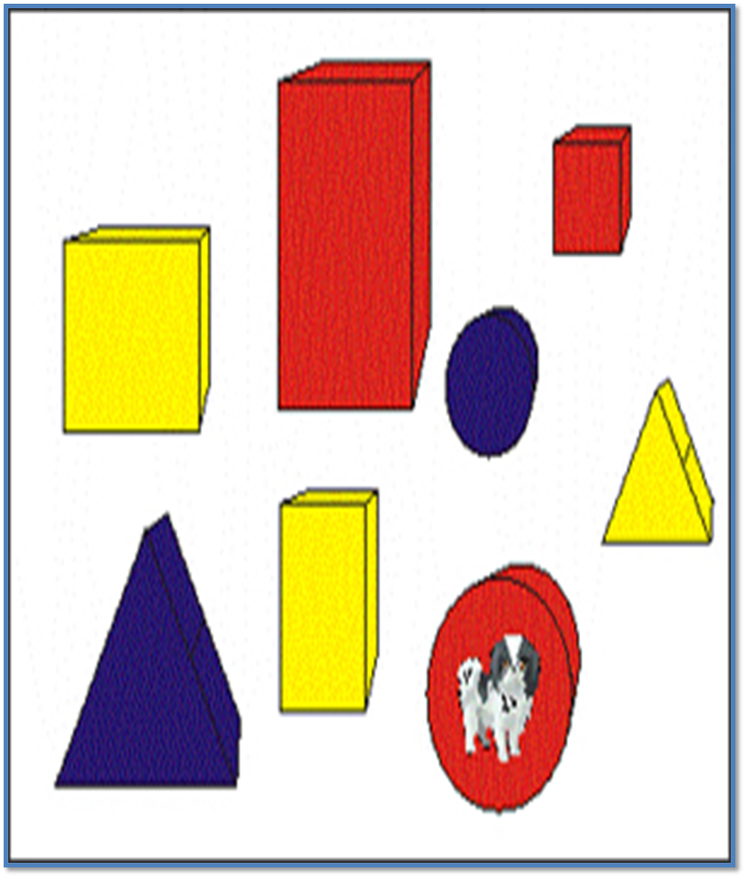

**Хаттама**

**Зерттелуші топ:** Ортаңғы топ «Балапан»

**Зерттеу уақыты:** 13.11.2024

**Балалар саны:** 24

**Қатысқандар:** 23

**Қатыспағандар:** 1

**Тақырыбы:** «Жағымды сөздер» ойыны

**Мақсаты:**

Өзін-өзі одан әрі ашу,өзін-өзі тану,өзінің және айналасындағылардың психологиялық мінездемесін анықтау және талдау іскерлігін дамыту.

**Нұсқауы:**

Қатысушылар шеңбер бойымен отырады.Психолог жағымды сөздер айта отырып,кез-келген біреуге доп лақтырады.Допты алған ойыншы шеңбердегі қатысушылардың кез-келгенін таңдайды да,оған жағымды сөзін айтып допты лақтырады.Доп қатысушылардың бәрінде болып шыққанға дейін ойын жалғаса береді.Жағымды сөздер қысқа,ең жақсысы бір сөзден тұрса болады.

**Қорытындысы:**

Ортаңғы тобына «Жағымды сөздер»ойының қызыға ойнады. Балалар өзінің қабілеттерін, жағымды қасиеттерін бағалай алды. Ойын барысында балалар өздерін қабілетті екендерін көрсетті. Жағымды сөздер арқылы бір-біріне жақсы тілектер айтты.

**Зерттеуші:Педагог-психолог:**

**Зерттеушінің қолы:**



**Хаттама**

**Зерттеуші топ:** Педагогтар

**Зерттеу уақыты:**14.11.2024

**Балабақша қызметкер саны:** 14

**Қатысқандар:10**

**Қатыспағандар:** 4

**Сауалнама тақырыбы:** «Сіз туған айыңыз сіз туралы не айтады?» (психологиялық тест)

**Мақсаты:**

Мінез-құлқын анықтау

**Интерпретация:**

**Қаңтар** айында туылған қыздар айтқанынан қайтпайтын, батыл болып келеді. Өз сезімін сыртқа жайғанды ұнатпайды. Барлық нәрсеге сыни көзбен қарайды және өзімен интеллектуалды дәрежесі бірдей, пікірін қолдайтын адамдармен қарым-қатынас жасағанды қалайды.

**Ақпан** айында туған арулар романтиканы сүйетіндер. Олармен тілдескенде сізге ерекше төзім қажет болады. Көңіл-күйлері жиі құбылатындықтан, бұл топтағыларды түсіну сәл қиындау. Ал сатқындық жасайтын болсаңыз, оны бұдан былай көрмейсіз.

**Наурыз** айында дүниеге келгендер – өздеріне өте сенімді жандар және еңбексүйгіш. Олар сіз ренжітіп, көңіліне тигенге дейін сүйкімділіктерін сақтай біледі. Жалпы наурызда туылғандармен бірге өмір сүру – бір ғанибет.

**Сәуір** айында туғандар көпшіл болып келеді. Кез келген адаммен оңай тіл табысып кетеді. Әсіресе сүйікті адамымен. Бірақ қызғаншақтық қасиеті де бар. Сеніміне кірген жандарды қадірлей біледі, оған бар сырын ақтарылаайтады. Негізі сәуірде туылған қыздар өз жартыларын әлемдегі бақытты жанға айналдыра алады.

**Мамыр** нағыз әйелдердің айы. Бұл кезде туылғандар тұрақтылықпен ұстамдылық қасиеттеріне ие. Сондай-ақ көзтартарлық сұлулығы да бар. Мінездері өте жұмсақ. Аздап еріншектігі болуы мүмкін. Бірақ оларға кезіккен ерлердің жолы болғыш.

**Маусым** айында туған арулар шығармашыл. Жаңа нәрселерге үнемі қызығып жүреді. Бір кемшілігі – алдымен сөйлеп, содан соң барып ойланады. Бірақ олар сыртыңнан сөз тасымай, шындықты бетке айтады. Айтпақшы, жігіттер бұл арулардан сақболғаны жөн. Өйткені оларды оп-оңай ойыншығына айналдырып ала алады.

**Шілде.** Жазда, жалпы жылдың ортасында дүниеге келген арулар өте адал, сұлу, ақылды әрі өте жұмбақ болып келеді. Айқай-шуды, ұрыс-керісті жақтырмайды. Оған өтірік айтпаңыз. Бір рет алдаймын деп бұл айда туған жақыныңыздан, досыңыздан айырылып қалуыңыз мүмкін.

**Тамыз.** Өте қызық жаратылыс иелері. Бойында эгоистік қасиетте, жомарт жүрек те бар. Олармен ұрсысудың қажеті шамалы. Өйткені бәрібір жеңіліп қаласыз. Сондай-ақ әзіл-қалжыңға жақын келеді. Үнемі жұрттың назарында болғанды ұнатады. Еркектерді бірден баурап алатын қабілетке ие.

**Қыркүйек** айында мейірімді, ерекше жандар дүниеге келеді. Өзіне сатқындық жасағандарды кешірмейді. Егер оған ауыр, теріс әрекет жасасаңыз, сізден кек қайтаруы мүмкін. Олар бір күндік уақытша қарым-қатынасты емес, ұзақ, тұрақты қатынасты бағалайды. Егер жеңіл-желпі ойыңыз болса, қыркүйекте туған аруларға жақындамай-ақ қойыңыз.

**Қазан** айында туғандар ақылды және өте мықты мінез иелері. Көпшілік алдына шыққанды ұнатпайды. Кез келгенге ақтарылып сырын аша бермейді. Әрісті ойланып, ақылға салып барып жасайды. Жанындағыларға көп жағдайда оның қызғаншақтығы ұнамайды.

**Қараша** айында туғандар өзгелерден үнемі бір қадам алда жүреді. Оны өздері байқамауы да мүмкін. Өйткені олар жасаған іс-әрекеттеріне мақтанып, бәріне көрсетуді көздемейді. Өтірікті бірден байқайды. Егер шындықты білгіңіз келсе, қарашада туылған бикештердің пікірін тыңдаңыз. **Желтоқсанда** шыдамсыз, күйгелектер дүниеге келеді екен. Кез келген тығырықтан шығар жолды оңай тауып кетеді. Былайша айтқанда, «судан құрғақ шығады». Олар өздері ғана сергек жүрмей, өзгелердіңде көңіл-күйін көтеріп жүреді. Өмірінде көптеген кедергіге тап болуы мүмкін, бірақ соңында керемет жеңіске қол жеткізеді.

**Зерттеуші:Педагог-психолог:**

**Зерттеушінің қолы:**



**Хаттама**

**Зерттеуші топ:** Ата-аналар

**Зерттеу уақыты:**15.11.2024

**Сауалнама тақырыбы:** «Дана баланы тәрбиелей аласыз ба?»

**Мақсаты:**

Балаңыздың қабілетін дамытып көмектесу

**Интерпретация:**

**Егер көп жауаптар «а»**- белгісінде болса. Сіздің балаңызда табиғи жаратылысының жан-жақты жетілуіне толық мүмкіндік бар.Сіз таңдаған тәрбие бағыты дұрыс.Ұмтылысыңыз өрлей берсін.

**Егер көп жауаптар «б»**- белгісінде болса. Баланы өсіру мен тәрбиелеудің соншама машақаты болады деп ойламаған шығарсыз. Сондықтан балаңыздың қабілеттерін дұрыс дамытам десеңіз онымен көп уақыт қарым-қатынасты болыңыз.

**Егер көп жауаптар «в»**-белгісінде болса. Сіз балаңызды қатты сүйесіз,бірақ оның қалауы мен сұранысын ескермей тек өзіңіздікін дұрыс санап өз айтқаныңызды істетесіз.Сондықтан сізге балаңызға зейінмен қарап оның сөзі мен ойын тыңдап дұрыс бағыт беруге,оны қолдауға тырысу қажет.

**Зерттеуші:Педагог-психолог:**

**Зерттеушінің қолы:**



**«Дана баланы тәрбиелей аласыз ба?»**

**Балаңыздың қабілетін дамытып көмектесуге дайынсыз ба?**

**Бұл сұрақтарға жауапты сауалнамадан аласыз.**

**1.Балаңыздың сұрағына «өзімде білмеймін» демей, толық түсінікті етіп жауап бересіз ба?**

а)ия

б)жоқ

в)сирек

**2.Үйде балаңызға лайықты ойын орын бар,ол жердегі заттардың ретсіз болуы сізді мазалайды ма?**

а)ия

б)жоқ

в)кейде

**3.Күнде балаңызбен жеке болуға уақыт бөлесіз, демалыс күндерін қалай өткізетініңізді онымен бірге жоспарлайсыз, немесе қыдыруға шыққанда оны бірге алып шығасыз ба?**

а)ия

б)жоқ

в)уақыт болғанына қарай

**4.Балаңыздың өзіне сенесіз,сондықтан әр кез оның іс әрекетін бақылап тексермейсіз.**

а)ия

б)жоқ

в)сенсемде-тексеріп тұрамын.

**5.Балаңызды қандай болсада сүйетіндігіңізді білдіресіз,және оны басқа балалармен салыстырып кемшілігін бетіне баспайсыз.**

а)ия

б)жоқ

в)кейде жақсы баланы үлгі етуге үйретем.

**6.Балаға қандай да тапсырма берген соң, оған оны орындауға ерік бересіз. Егер мақтасаңыз-тек жақсы орындағанына қарай- мақтайсыз.**

а)ия

б)жоқ

в)өз бетіне орындағаны дұрыс болмай шығады, сондықтан бірге қосылып шешуге ұмтылам.

**Хаттама**

**Топтың аты:** Мектепалды тобы «Гүлдер»

**Тексерілген күні:** 18.11.2024ж

**Балалар саны:** 21

**Қатысқаны**: 21

**Қатыспағаны:** 0

**Әдістеме:** «Мен жеңімпазбын»

**Ойын барысы:**

Орындықтарды ортаға қойып, музыка әуені ойнағанда балалар шеңбермен айналып жүгіреді. Орындықтар саны балалар санынын, 1 санға кем болу керек. Ең соңында қалған бала орындықтың үстіне шығып, мен жеңімпазбын деп айту керек.

**Қорытындысы:**

Мектепалды тобында «Мен жеңімпазбын» тақырыбында түзету-дамытушылық жұмыс жүргізілді. Балалар музыка әуеніне билеп күшті белсенділік танытты.

**Зерттеуші:Педагог-психолог:**

**Зерттеушінің қолы:**



**Хаттама**

**Зерттеуші топ:** Ересек топ «Күншуақ»»

**Зерттеу уақыты:** 19.11.2024ж

**Балалар саны:** 25

**Қатысқандар:** 25

**Қатыспағандар:** 0

**Ойын:** «Мен күлгенді ұнатамын»

**Мақсаты:** Топ жұмысына қолайлы жағдай жасау.

**Ойын барысы:**

Психолог балаларға:тұңжыраған жәнекөңілсіз,жабырқаған және ойланған көңілді және күлкілі;қайрымды және қуанышты,т.б.кейіпке еніп,бір бірімен рольге кіріп,адамдардың бейнесін келтіруге ұсынады.Балалар айнаға қарап, әдемі ақкөңіл кейіпте күлімдейді.Психолог осы«Мен күлгенді ұнатамын » жаттығуын күніне бірнеші рет қайталап көңіл күйді күлкімен көтеруге бола- тынын түсіндіреді. «Күлкі-көңіл күйдің сиқырлы кілті.Адам күлгенде өз көңіл күйін,өз денсаулығын жақсартады және айналасындағы адамдардың көңіл күйімен денсаулығына жақсы әсер береді.»

**Қорытындысы:**

Балаларға «Мен күлгенді ұнатамын»ойыны ойнатылды. Балаларға ойын өте қатты ұнады. Балалардың белсенділігі ойынға қызығушылығы, қабылдауы өте жақсы дамыған.

**Зерттеуші:Педагог-психолог:**

**Зерттеушінің қолы:**



**Хаттама**

**Зерттеуші топ:** Ортаңғы топ «Балапан»

**Зерттеу уақыты:** 20.11.2024ж

**Балалар саны:** 24

**Қатысқандар:** 24

**Қатыспағандар:** 0

**Ойын:** «Табиғат аясында саяхатат» атты сергіту сәті

**Мақсаты:** Топ жұмысына қолайлы жағдай жасау.

**Ойын барысы:**

• «Біз казір нұрын төққен,кең даланың ұзын,соқпақ жолымен жүріп,саяхатымызды бастаймыз»(Балалар аяқтарымен тарсылдатады)

• Алдымызда көк майсалы шалғын,аяғымыздың астында жұмсақ шөптер. (Аяқтарымен көк шөптің үстінде сырғанағандай сыңай танытады.

Міне мен өзен жағалауына да келіп жеттік,аяғымыздың астында құм сусылдап жатыр,(Алақандарын бір-біріне ысқылайды).

• Мына ағаш көпір арқылы өзеннен өтеміз.(Тізелерін жоғары көтеріп,тізеле-рінің артынан шапалақтайды).

• Өзеннің арғы беті батпақтау екен,бір төмпешіктен екіншісіне секіріп өтейік.(Екі аяғымен секіреді).

• Айналамызда қалың тал өсіп тұр,оның ұзын,майысқан бұтақтарын жел тербейді. (Қолдарын жоғары көтеріп ,ары бері қозғайды)

• Алдымызда үлкен жыра бар,аттап өтейік.(Үлкене адым жасап секреді)

• Оң жағымызбен сол жағымызда алқызыл түске еніп,албырап пісіп,жидектер өсіп тұр,сыйға тарту үшін теріп алайық.(Оңға, солға еңкейіп,отырып тұрады) • Мына алдымыздағы қалың өскен шалғыннан өтіп көрейік.(Тізелерін жоғары көтеріп жүріп өтеді).

•Міне көздеген жерімізге де келіп жеттік!

**Қорытындысы:**

Балаларға «Табиғат аясында саяхатат» атты сергіту сәті ойыны ойнатылды.Балаларға ойын өте қатты ұнады.Балалардың белсенділігі ойынға қызығушылығы,қабылдауы өте жақсы дамыған.

**Зерттеуші:Педагог-психолог:**

**Зерттеушінің қолы:**



**Хаттама**

**Зерттеуші топ:** Ортаңғы топ «Құлыншақ»

**Зерттеу уақыты:** 22.11.2024ж

**Балалар саны:** 24

**Қатысқандар:** 24

**Қатыспағандар:** 0

**Ойын:** «Біз тамшымыз»

**Мақсаты:** Топ жұмысына қолайлы жағдай жасау.

**Ойын барысы:**

Өздеріне ұнаған әуенге салып, қимылмен көрсетіп айту керек. Бәрі дөңгелене тұрады да: Біз тамшымыз дегенде жаңбырдың тамшысын бір теңіздің толқыны дегенде қолымен ирелектетіп толқынды көрсетеді.

Біз тамшымыз мұхиттағы

Бір теңіздің толқыны. Бізге келіңіз

Сен мен мен.

Бәрімізде бір жанұя боламыз.

Біз бұтақпыз бақшадағы.

Бір бақшаның гүліміз.

**Қорытындысы:**

Балаларға «Біз тамшымыз»атты сергіту сәті ойыны ойнатылды.Балаларға ойын өте қатты ұнады.Балалардың белсенділігі ойынға қызығушылығы,қабылдауы өте жақсы дамыған.

**Зерттеуші:Педагог-психолог:**

**Зерттеушінің қолы:**



**Хаттама**

**Топтың аты:** Мектепалды тобы «Қарлығаш»

**Тексерілген күні:** 23.11.2024ж

**Балалар саны: 21**

**Қатысқаны**: 20

**Қатыспағаны:** 1

**Әдістеме: А.Р. Лурияның қысқа мерзімді есте сақтау қабілетін анықтау**

**Мақсаты:** Балалардың мектепке бейімделуін қалыптастыру, психологиялық жетелеу.

***Нұсқау:***

«Қазір мен саған сөздер оқимын, ал сен есіңде сақтағаныңды маған қайталап бересің. Мені мұқият тыңда. Мен оқып болғаннан кейін бірден қайтала. Дайынсың ба? Оқимын». Осыдан кейін 10 сөзді нақты айтыңыз, балаға қайталауды ұсыныңыз. Сөздердің орны ауысса болады. Осы жағдайды 5 рет қайталаңыз. Әр аталған сайын сөздерге х белгісін қойыңыз. Хаттамаға нәтижесін енгізіңіз. Бала нешінші рет қайталағанда көп сөзді есіне сақтап айтқанын анықтаңыз. Осыдан кейін балаға мынадай мінездеме беруге болады.

**Нәтижесі:**

А) Егер бала бастапқыда көп сөз айтып, кейін сөз тізбегін азайтса, онда зейіннің шашыраңқылығын, ұмытшақтықты білдіреді.  
Б) Бірде жоғары, бірде төмен зигзаг формасын көрсетсе, зейіннің тұрақсыздығын көрсетеді.  
В) «қисық» формада болса, эмоциялық әлсіздікті, қызығушылықтың жоқтығын көрсетеді.

**Қорытындысы:**

Мектепалды тобының балаларына психодиагностика жұмыстар жүргізілді.Балалар қызығушылығын арттырды. Балалар өте белсенділік танытып ойлау қабілеттерін дамытты.Балалардың мектепке бейімделуі орташа деңгейді көрсетті.

А) 1.Самат Айша

2.Асқар Зайнаб

3.Әлібек Асма

4.Ерік Әдемі

5.Қадыр Алдияр

6.Қуанбай Азиз

7.Қонысбай Айсұлтан

Б) 1.Самат Айша

2.Асқар Зайнаб

3.Әлібек Асма

4.Ерік Әдемі

5.Қадыр Алдияр

6.Қуанбай Азиз

7.Қонысбай Айсұлтан

**Зерттеуші:Педагог-психолог:**

**Зерттеушінің қолы:**



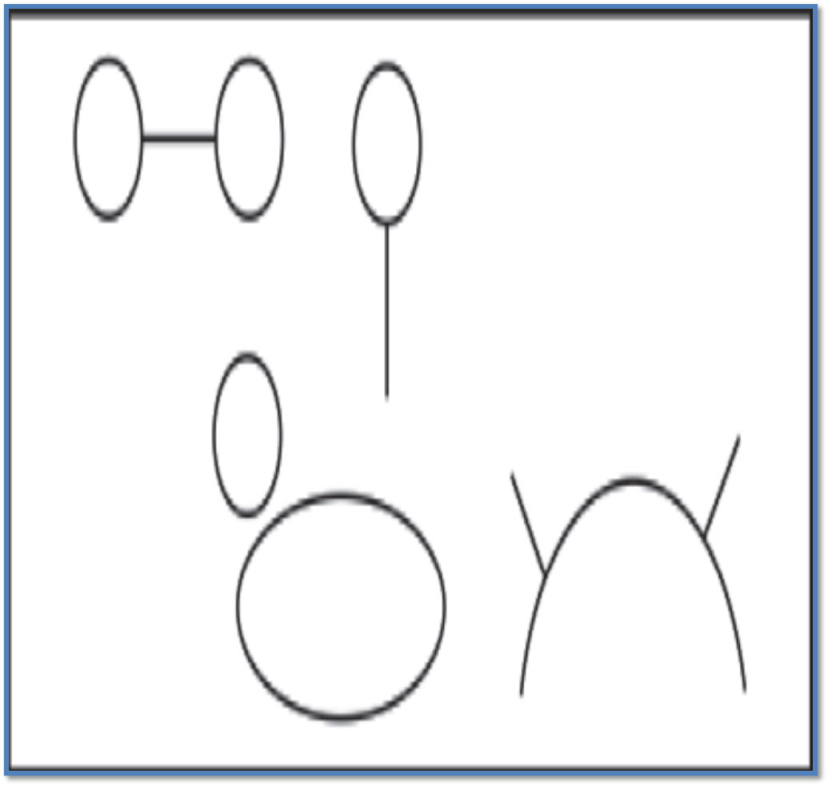

**Хаттама**

**Зерттеуші топ:**Ортаңғы тобы «Құлыншақ»

**Зерттеу уақыты:** 25.11.2024ж

**Балалар саны:** 24

**Қатысқандар:** 24

**Қатыспағандар:** 0

**Ойын:** «Бұзылған телефон»

**Мақсаты:** Есту қабілетін дамытуға арналған.

**Ойын барысы:**

Бір сөзді психолог бір баланың құлағына сыбырлап сол пікірді қайталайды, солай жалғаса беріп барлық балаларға жеткізеді. Ең соңғы бала пікір сөзді естіртіп дауыстап айтады. Мен әрқашан шындықты айтамын.

**Қорытындысы:**

Балаларға «Біз тамшымыз» атты сергіту сәті ойыны ойнатылды. Балаларға ойын өте қатты ұнады. Балалардың белсенділігі ойынға қызығушылығы, қабылдауы, есте сақтауы өте жақсы дамыған.

**Зерттеуші:Педагог-психолог:**

**Зерттеушінің қолы:**



**Хаттама**

**Зерттеуші топ:** Ересек тобы «Жұлдыз»

**Зерттеу уақыты:**27.11.2024

**Балалар саны:** 23

**Қатысқандар:** 23

**Қатыспағандар:** 0

**Әдістеме:** «Аяқталмаған суреттер»

**Ойын барысы:**

Тұтастай қабылдауды дамытуға арналған әдістеме. Яғни балаға 2 нұсқа беріледі. Ол нұсқада үш суреттен орналасқан. Ол суреттер жартылай салынып, аяқталмаған. Балалар сол суреттерді табуы қажет.

**Қорытындысы:**

Еересек тобына «Аяқталмаған суреттер» тақырыбында түзету-дамытушылық жұмыс жүргізілді. Балалар ойын барысында белсенділік танытып суреттерді тапты.

**Зерттеуші:Педагог-психолог:**

**Зерттеушінің қолы:** 

**Хаттама**

**Зерттеуші топ:**Ортаңғы тобы «Балапан»

**Зерттеу уақыты:** 28.11.2024

**Балалар саны: 24**

**Қатысқандар: 22**

**Қатыспағандар: 2**

**Әдістеме:** «Не өзгерді?» ойыны

**Мақсаты:**

Баланың танымдық белсенділігін ояту,зейінін және ес процесін дамыту.

**Ойын барысы:**

Үстеді үстіне біренеше зат болмаса кішкентай ойыншық қойылады. Балаларға үстелде тұрған ойыншықтарды есінде сақтау ұсынылады, содан кейін «көзінді жұм» деп нұсқау беріледі, осы кезде психолог ойыншықтардың біреуін алып тастайды да қай ойыншықтың жоғалғанын табу ұсынылады. Осы ойынның басқа нұсқасы ретінде келесі тапсырма заттардың орналасуының өзгергенін табу болып табылады. Ойыншыларға үстелдегі заттардың қандай тәртіппен орналасқанын өзінде сақтау ұсынылады. Егер бұл ойын балаларға тым қиын болса,онда сөзбен бірігіп айту тәсілі қолданылады.

**Қорытындысы:**

Ортаңғы тобы «Не өзгерді» ойының қызыға ойнады. Балалар үстелде тұрған ойыншықтарды естерінде сақтай алды және қандай ойыншық өзгергенін айтып берді. Балалар осы ойындар арқылы танымдық белсенділігін дамытты.

**Зерттеуші:Педагог-психолог:**

**Зерттеушінің қолы:**



**Хаттама**

**Зерттеуші топ:**Мектепалды тобы «Гүлдер»

**Зерттеу уақыты:** 29.11.2024ж

**Балалар саны:**21

**Қатысқандар:21**

**Қатыспағандар:0**

**Ойын:** «Өзін-өзі таныстыру»

**Мақсаты:**

Өзі туралы, өзінің қоғамда алатын орны туралы өз ойын дамыту; жеке позициясын түсіну.

**Нұсқау:**

«Мен кіммін?» деген сұраққа жауап беру керек.

**Қорытындысы:**

Балаларға «Өзін-өзі таныстыру» ойыны ойнатылды. Балаларға ойын өте қатты ұнады. Балалардың белсенділігі ойынға қызығушылығы, қабылдауы, есте сақтауы өте жақсы дамыған.

**Зерттеуші:Педагог-психолог:**

**Зерттеушінің қолы:**



**Қараша айында жүргізілген жұмысқа қорытынды анықтама**

2024-2025 оқу жылының қараша айына айлық жоспар жасалынды.Жоспар бойынша қарашаңың 1-нен бастап топтарды аралап,балалардың алғашқы балабақшаға келген көңіл күйлерін анықтау мақсатында бақылау жүргізілді. Ортаңғы тобы,Ересек тобы және Мектеп алды топтарына «Заттарды ата», «Түрлі-түсті доптар», «Зейінді бол», «Бұл неден жасалған?», «Мен қолмен сеземін», «Орныңды тап»тақырыптарында психодиагностика жұмыстары жүргізілді.Балабақша қызметкерлеріне ағартушылық бағытта «Баланы ойын арқылы адамгершілікке тәрбиелеу»тақырыбында кеңес жүргізілді.Психологиялық-педагогикалық ағарту бағыты бойынша Ортаңғы тобы,Ересек топтарына «Бұзылған телефон», «Не өзгерді?», тақырыбында балаларға тренинг ойындар жүргізілді. Барлық жүргізілген жұмыстарға анықтама,хаттама,қорытындысы шығарылды.